Лабораторная работа №3

Основы информационной безопасности

Тойчубекова Асель Нурлановна

Содержание

# 1 Цель работы

Целью данной лабораторной работы является получение практических навыков работы в консоли с атрибутами файлов для групп пользователей.

# 2 Задание

* Выполнить порядок выполнения лабораторной работы
* Заполнить 2 таблицы, проверив действия на права доступа

# 3 Теоретическое введение

Дискреционное разграничение прав в Linux: основные атрибуты

В современных операционных системах критически важно обеспечить надежную защиту данных и контроль доступа к ресурсам. Одним из базовых механизмов безопасности в Linux является дискреционное управление доступом (Discretionary Access Control, DAC). Эта модель основана на том, что права доступа к файлам и каталогам определяются их владельцем, который может передавать или ограничивать доступ другим пользователям.

Основным инструментом DAC в Linux является система разрешений файловой системы (file permissions), которая управляет правами на чтение (read), запись (write) и выполнение (execute) для владельца файла, группы пользователей и всех остальных. Помимо классической схемы прав (rwx), Linux поддерживает специальные атрибуты, такие как SUID, SGID и sticky bit, а также списки расширенных прав доступа (ACLs), которые позволяют более гибко управлять доступом.

Хотя дискреционная модель удобна и широко применяется, она имеет уязвимости, связанные с человеческим фактором. Например, владелец файла может случайно предоставить доступ нежелательным пользователям, что создает риск утечки данных. Поэтому в современных системах безопасности Linux дополнительно используются механизмы обязательного контроля доступа (Mandatory Access Control, MAC), такие как SELinux и AppArmor, которые обеспечивают более строгие ограничения на уровне системы.

Таким образом, дискреционное разграничение прав в Linux является фундаментальным механизмом контроля доступа, который обеспечивает гибкость в управлении ресурсами, но требует внимательной настройки и дополнения более строгими методами защиты.

# 4 Выполнение лабораторной работы

На прошлой лабораторной работе мы создали пользователя guest, заходим в систему под пользователем guest. Создаем пользователя guest2 и зададим пароль, командой passwd guest2. Добавим пользователя guest2 в группу guest, командой gpasswd -a guest2 guest. (рис. 1).

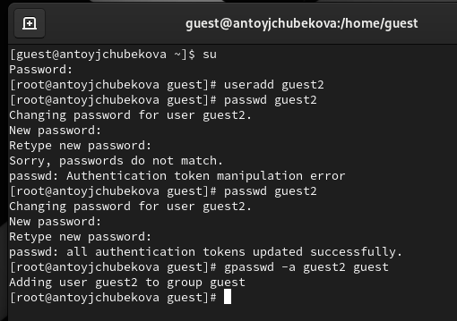

Рис. 1: Создание пользователя guest2

Осуществим вход в систему от двух пользователей на двух разных консолях: guest на первой консоли и guest2 на второй консоли, для этого используем команду su. (рис. 2).

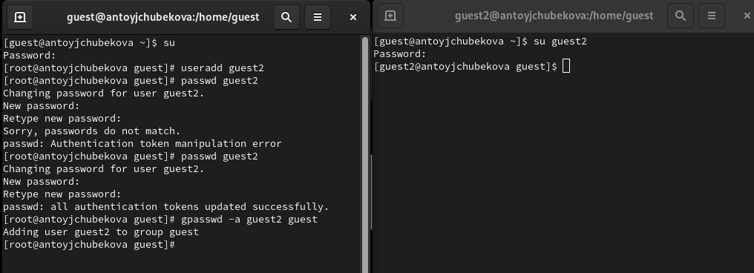

Рис. 2: Вход на двух разных консолях

Для обоих пользователей командой pwd определим директорию, в которой мы находимся. Мы видим, что вывод совпадает с приглашениями командной строки. (рис. 3).

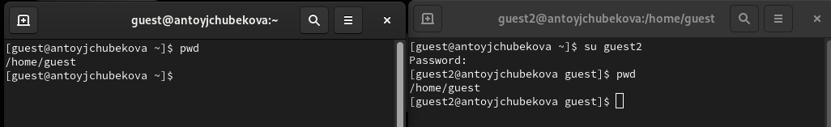

Рис. 3: Директория, в которой мы находимся

Определим командами groups guest и groups guest2, в какие группы входят пользователи guest и guest2. Мы видим, что guest входит в группу guest. А guest2 в группы guest и guest2. (рис. 4).



Рис. 4: Группы, в которые входят пользователи

Сравним вывод команды groups с выводом команд id -Gn(выводит название групп) и id -G(выводит идентификатор групп). Мы видим, что вывод команды groups и id -Gn совпадают и показывают название групп, в которые входит пользователь. А id -Gn выводит их идентификатор. (рис. 5).

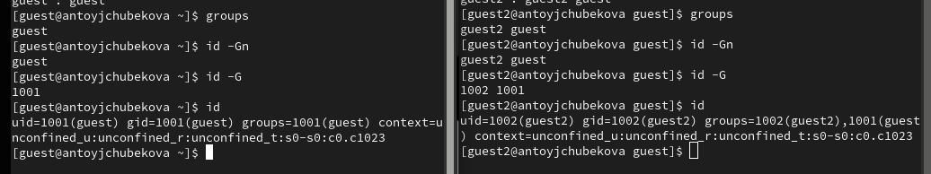

Рис. 5: Название и идентификатор

Сравним полученную информацию с содержимым файла /etc/group. Мы видим, что и название групп и их идентификаторы совпадают с выводами предыдущих команд. (рис. 6).

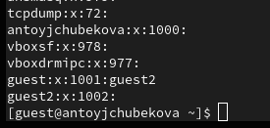

Рис. 6: Содержимое файла /etc/group

От имени пользователя guest2 выполним регистрацию пользователя guest2 в группе guest командой newgrp guest. А также от имени пользователя guest измените права директории /home/guest, разрешив все действия для пользователей группы, используя команду chmod g+rwx /home/guest. (рис. 7).

Регистрация guest2 и изменение прав директории

Рис. 7: Регистрация guest2 и изменение прав директории

От имени пользователя guest снимем с директории /home/guest/dir1 все атрибуты командой chmod 000 dir1 и проверим правильность снятия прав. Мы видим, что все было выполнено корректно. (рис. 8).

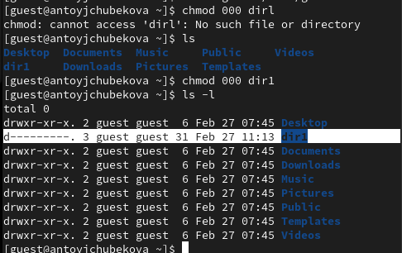

Рис. 8: Изменение прав доступа dir1

Меняя атрибуты у директории dir1 и файла file1 от имени пользователя guest и делая проверку от пользователя guest2, заполним таблицу “Установленные права и разрешённые действия для групп”,определив опытным путём, какие операции разрешены, а какие нет.

На примере прав доступа dir1(000,010,020,030,040,050,060,070) и прав доступа file1(030) посмотрим какие действия разрешены при разных прав доступа директории и файла. Для начала посмотрим разрешенные действия, если права доступа следующие, dir1=010,file1=030. (рис. 9).

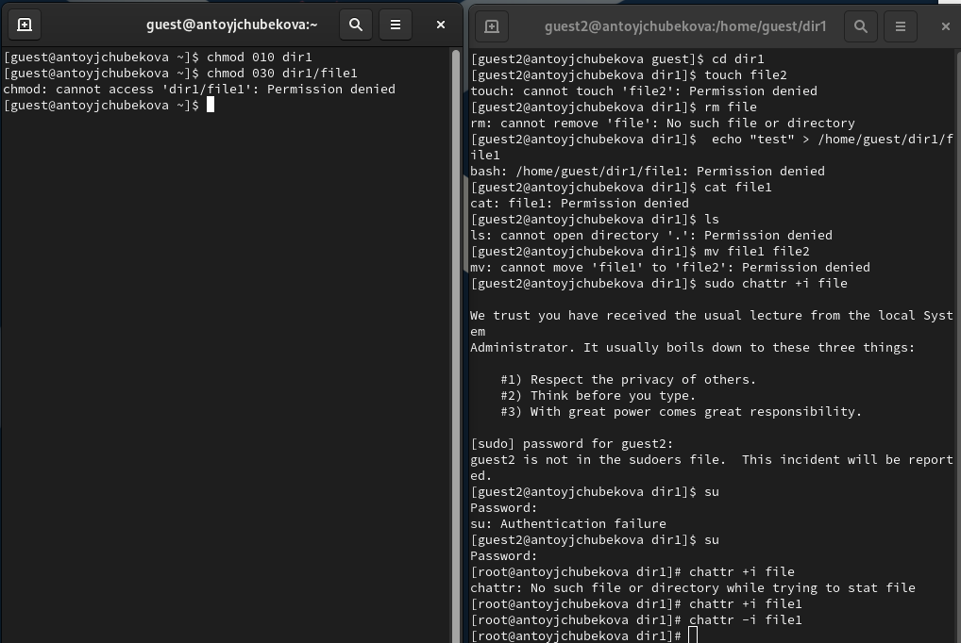

Рис. 9: Действия при правах: dir1=010,file1=030

Разрешенные действия, если права доступа следующие, dir1=020,file1=030. (рис. 10).

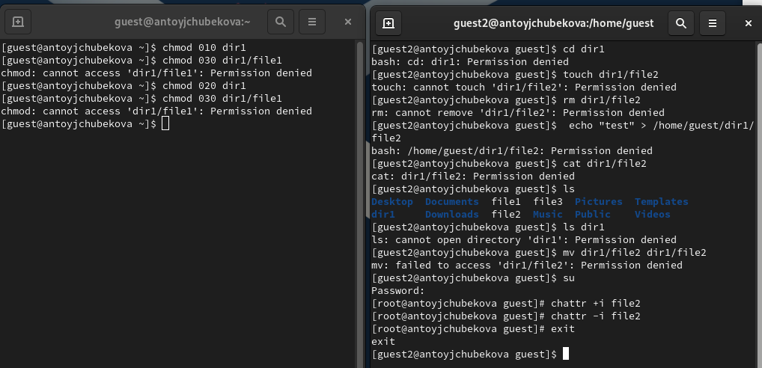

Рис. 10: Действия при правах: dir1=020,file1=030

Разрешенные действия, если права доступа следующие, dir1=030,file1=030. (рис. 11).

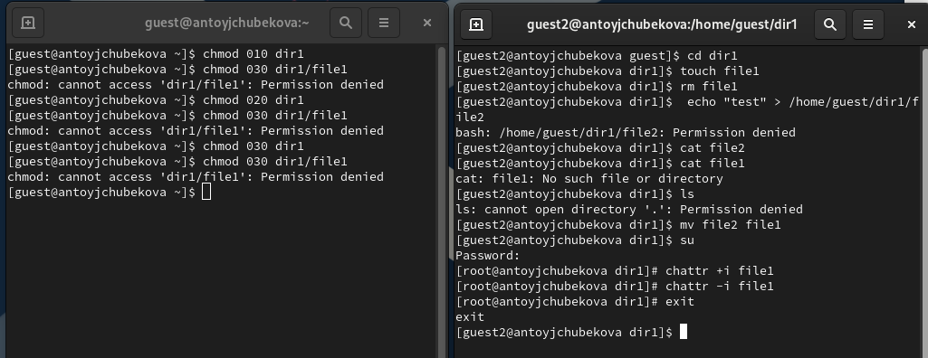

Рис. 11: Действия при правах: dir1=030,file1=030

Разрешенные действия, если права доступа следующие, dir1=040,file1=030. (рис. 12).

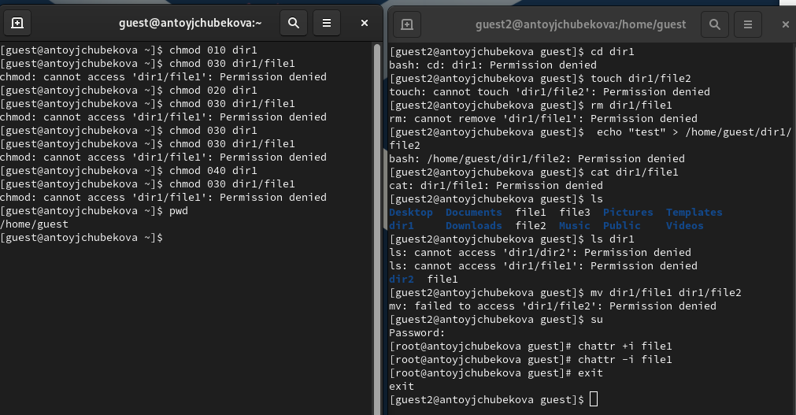

Рис. 12: Действия при правах: dir1=040,file1=030

Разрешенные действия, если права доступа следующие, dir1=050,file1=030. (рис. 13).

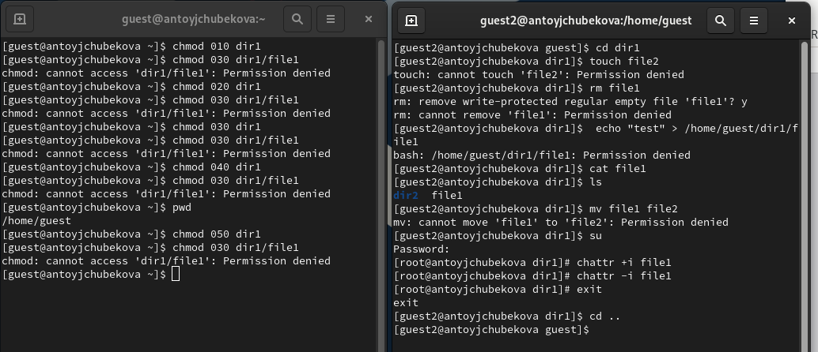

Рис. 13: Действия при правах: dir1=050,file1=030

Разрешенные действия, если права доступа следующие, dir1=060,file1=030. (рис. 14).

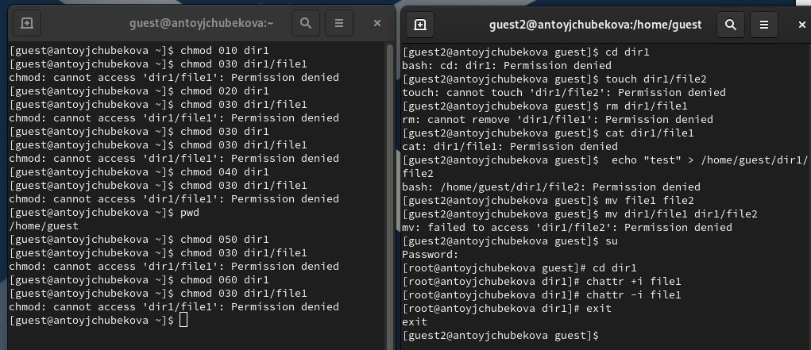

Рис. 14: Действия при правах: dir1=060,file1=030

Разрешенные действия, если права доступа следующие, dir1=070,file1=030. (рис. 15).

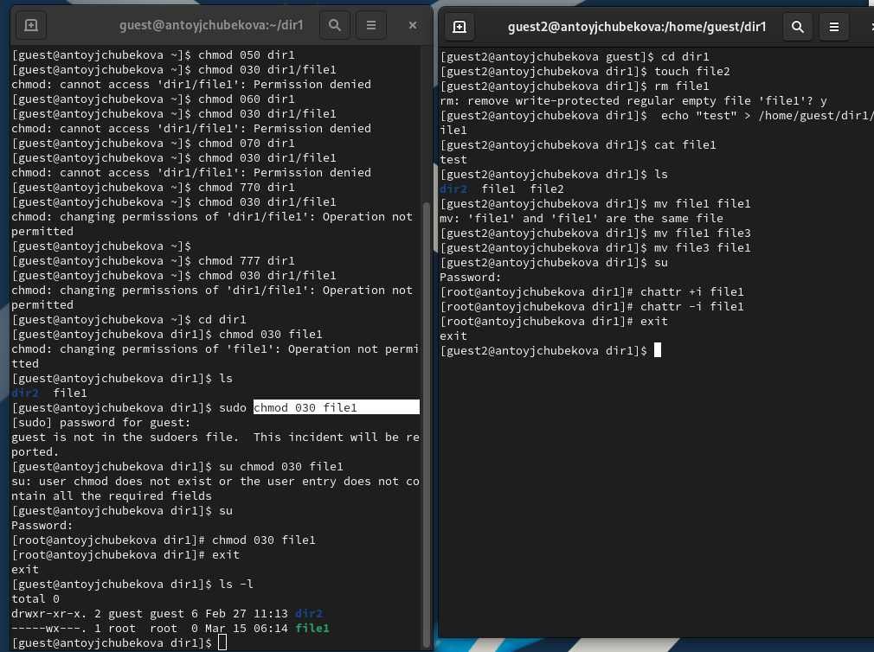

Рис. 15: Действия при правах: dir1=070,file1=030

Исходя из этих результатов заполним таблицу “Установленные права и разрешённые действия” 1

Таблица 1: Установленные права и разрешённые действия

| Права директории | Права файла | Создание файла | Удаление файла | Запись в файл | Чтение файла | Смена директории | Просмотр файлов в директории | Переименование файла | Смена атрибутов файла |
| --- | --- | --- | --- | --- | --- | --- | --- | --- | --- |
| 000 | 000 | - | - | - | - | - | - | - | - |
| 010 | 000 | - | - | - | - | + | - | - | + |
| 020 | 000 | - | - | - | - | - | - | - | - |
| 030 | 000 | + | + | - | - | + | - | + | + |
| 040 | 000 | - | - | - | - | - | + | - | - |
| 050 | 000 | - | - | - | - | + | + | - | + |
| 060 | 000 | - | - | - | - | - | - | - | - |
| 070 | 000 | + | + | - | - | + | + | + | + |
| 000 | 010 | - | - | - | - | - | - | - | - |
| 010 | 010 | - | - | - | - | + | - | - | + |
| 020 | 010 | - | - | - | - | - | - | - | - |
| 030 | 010 | + | + | - | - | + | - | + | + |
| 040 | 010 | - | - | - | - | - | + | - | - |
| 050 | 010 | - | - | - | - | + | + | - | + |
| 060 | 010 | - | - | - | - | - | - | - | - |
| 070 | 010 | + | + | - | - | + | + | + | + |
| 000 | 020 | - | - | - | - | - | - | - | - |
| 010 | 020 | - | - | + | - | + | - | - | + |
| 020 | 020 | - | - | - | - | - | - | - | - |
| 030 | 020 | + | + | + | - | + | - | + | + |
| 040 | 020 | - | - | - | - | - | + | - | - |
| 050 | 020 | - | - | + | - | + | + | - | + |
| 060 | 020 | - | - | - | - | - | + | - | - |
| 070 | 020 | + | + | + | - | + | - | - | - |
| 000 | 030 | - | - | - | - | - | - | - | - |
| 010 | 030 | - | - | + | - | + | - | - | + |
| 020 | 030 | - | - | - | - | - | - | - | - |
| 030 | 030 | + | + | + | - | + | - | + | + |
| 040 | 030 | - | - | - | - | - | + | - | - |
| 050 | 030 | - | - | + | - | + | + | - | + |
| 060 | 030 | - | - | - | - | - | + | - | - |
| 070 | 030 | + | + | + | - | + | + | + | + |
| 000 | 040 | - | - | - | - | - | - | - | - |
| 010 | 040 | - | - | - | + | + | - | - | + |
| 020 | 040 | - | - | - | - | - | - | - | - |
| 030 | 040 | + | + | - | + | + | - | + | + |
| 040 | 040 | - | - | - | - | - | + | - | - |
| 050 | 040 | - | - | - | + | + | + | - | + |
| 060 | 040 | - | - | - | - | - | + | - | - |
| 070 | 040 | + | + | - | + | + | + | + | - |
| 000 | 050 | - | - | - | - | - | - | - | - |
| 010 | 050 | - | - | - | + | + | - | - | + |
| 020 | 050 | - | - | - | - | - | - | - | - |
| 030 | 050 | + | + | - | + | + | - | + | + |
| 040 | 050 | - | - | - | - | - | + | - | - |
| 050 | 050 | - | - | - | + | + | + | - | + |
| 060 | 050 | - | - | - | - | - | + | - | - |
| 070 | 050 | + | + | - | + | + | + | + | + |
| 000 | 060 | - | - | - | - | - | - | - | - |
| 010 | 060 | - | - | + | + | + | - | - | + |
| 020 | 060 | - | - | - | - | - | - | - | - |
| 030 | 060 | + | + | + | + | + | - | + | + |
| 040 | 060 | - | - | - | - | - | + | - | - |
| 050 | 060 | - | - | + | + | + | + | - | + |
| 060 | 060 | - | - | - | - | - | + | - | - |
| 070 | 060 | + | + | + | + | + | + | + | + |
| 000 | 070 | - | - | - | - | - | - | - | - |
| 010 | 070 | - | - | + | + | + | - | - | + |
| 020 | 070 | - | - | - | - | - | - | - | - |
| 030 | 070 | + | + | + | + | + | - | + | + |
| 040 | 070 | - | - | - | - | - | + | - | - |
| 050 | 070 | - | - | + | + | + | + | - | + |
| 060 | 070 | - | - | - | - | - | + | - | - |
| 070 | 070 | + | + | + | + | + | + | + | + |

Далее на основе заполненной таблицы определим те или иные минимально необходимые права для выполнения операций внутри директории dir1. Опишем это в таблице “Минимальные права для совершения операций” 2

Таблица 2: Минимальные права для совершения операций

| Операция | Минимальные права на директорию | Минимальные права на файл |
| --- | --- | --- |
| Создание файла | 030 | 000 |
| Удаление файла | 030 | 000 |
| Чтение файла | 010 | 040 |
| Запись в файл | 010 | 020 |
| Переименование файла | 030 | 000 |
| Создание поддиректории | 030 | 000 |
| Удаление поддиректории | 030 | 000 |

# 5 Выводы

В ходе выполнения лабораторной работы я получила практические навыки работы в консоли с атрибутами файлов для групп пользователей.

# 6 Список литературы

* https://esystem.rudn.ru/course/view.php?id=21200